Costa Diadema – Fiordurile Norvegiene - Copenhaga - 7 nopti

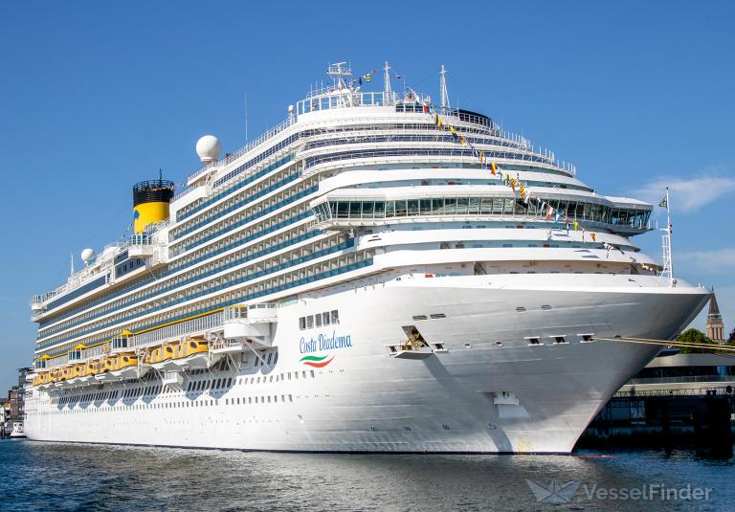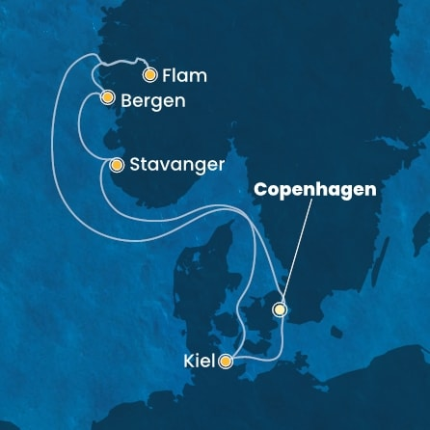

COPENHAGA – 17, 24 mai 2025
ZIUA | DATA | PORTUL | SOSIRE | PLECARE
1 | 17-05-2025 | Copenhaga, Danemarca | - | 18:00
2 | 18-05-2025 | Pe mare | - | -
3 | 19-05-2025 | Flam, Norvegia | 08:00 | 18:00
4 | 20-05-2025 | Bergen, Norvegia | 08:00 | 18:00
5 | 21-05-2025 | Stavanger, Norvegia | 08:00 | 18:00
6 | 22-05-2025 | Pe mare | - | -
7 | 23-05-2025 | Kiel, Germania | 08:00 | 19:30
8 | 24-05-2025 | Copenhaga, Danemarca | 10:00 | -
Itinerariul poate suferi modificari!

COPENHAGA – 28 iunie 2025
ZIUA | DATA | PORTUL | SOSIRE | PLECARE
1 | 28-06-2025 | Copenhaga, Danemarca | - | 18:00
1 | 28-06-2025 | Baltic Sea | 23:30 | 00:30
2 | 29-06-2025 | Pe mare | - | -
3 | 30-06-2025 | Hellesylt, Norvegia | 08:30 | 09:30
3 | 30-06-2025 | Geiranger fjord | 10:00 | 11:00
3 | 30-06-2025 | Geiranger, Norvegia | 11:30 | 19:30
4 | 01-07-2025 | Bergen, Norvegia | 10:30 | 20:30
5 | 02-07-2025 | Stavanger, Norvegia | 09:00 | 18:00
6 | 03-07-2025 | Pe mare | - | -
7 | 04-07-2025 | Kiel, Germania | 08:00 | 19:30
8 | 05-07-2025 | Copenhaga, Danemarca | 10:00 | -
Itinerariul poate suferi modificari!

Data imbarcare | Loc in cabina dubla interioara IV GTY* | Loc in cabina dubla exterioara EV GTY* | Loc in cabina dubla cu balcon BV GTY*
17/05/2025 | 649 €/pers. | 1049 €/pers. | 1249 €/pers.
24/05/2025 | 649 €/pers. | 1049 €/pers. | 1249 €/pers.
28/06/2025 | 949 €/pers. | 1569 €/pers. | 1669 €/pers.

Taxe portuare = 180 euro/pers. – sunt incluse!!!

Cabina GTY – nu poate fi nominalizata la momentul rezervarii, insa linia de croaziere garanteaza o cabina la categoria aleasa sau la o categorie superioara; nr.cabinei si puntea pe care este amplasata se vor afla la emiterea tichetelor/imbarcare. Odata alocata cabina, aceasta nu mai poate fi schimbata. Exista posibilitatea sa fie alocata o cabina cu vedere obstruata (superioara celei rezervate) sau echipata pentru persoanele cu dizabilitati. La cabinele GTY nu se poate vedea cate mai sunt disponibile.

CONDITII PROMOTIE FLASH SALES
● Promotia cuprinde o selectie de itinerarii cu imbarcare in intervalul aprilie 2025 – februarie 2026; tariful este valabil pentru rezervari in cabina dubla garantata / nenominalizata.
● Taxele portuare sunt incluse in tarifele din tabel. Separat se achita service charge-ul (odata cu cabina sau la bordul vasului).
● La momentul rezervarii se achita un avans de minim 30% din total, diferenta se achita cu minim 45 de zile inainte de imbarcare.
● Oferta este limitata si se aplica doar pentru noile rezervari; cabinele nu pot fi alese.
● Promotia nu permite alegerea orei de servire a cinei.
● Promotia nu permite acumularea de puncte de fidelitate C|Club.

TARIFUL INCLUDE:
● Cazarea in cabina aleasa, echipata cu tot confortul: dus privat si wc, aer conditionat, telefon, seif, uscator de par, muzica si TV
● Pensiune completa cu mai multe mese in timpul zilei: ceai si cafea pe punte pentru cei matinali, mic dejun, pranz, ceai dupa-amiaza, snack-uri, cina
● Receptie organizata de catre Capitan si serate cu meniuri speciale
● Folosinta echipamentului vasului cum ar fi piscinele, sezlongurile de pe punte, centrul de fitness, jacuzzi, clubul de noapte, sauna, baia cu aburi, prosoapele de plaja, biblioteca
● Participare la toate activitatile zilnice: jocuri, cautari de comori, quizz-uri, turnee, karaoke, cursuri de dans, petreceri tematice
● Muzica live, show-uri, cabaret in teatrul de la bord, petrecerile din programul croazierei.
● Cursuri de sport (aerobic, stretching, bodydancing, step, etc) si asistenta din partea instructorilor de la sala de fitness
● Servicii de concierge pentru bagaje in toate porturile de imbarcare si debarcare
● Taxele portuare

TARIFUL NU INCLUDE:
● Bauturile alcoolice si racoritoare (la cererea turistilor pot fi asigurate, contra cost, mai multe tipuri pachete de bauturi , o gama variata de vinuri )
● Taxa pentru serviciile de bar de 15% din valoarea produsului este adaugata automat la fiecare cumparare de la bar sau de la restaurant
● Excursii optionale
● Jocurile video, jocurile de la Casino, utilizarea internetului
● Taxa pentru service (Service charge) – 11 eur/adult/zi si 5,5 eur/copil /zi (4-14 ani) – se achita la bordul vasului
● Servicii personale (tratamente de infrumusetare, cumparaturi de la magazin, serviciu de curatare haine, convorbiri telefonice, consultatii centrul medical, meniuri speciale)
● “Extra-uri” personale
● Transportul din tara catre locul de imbarcare si retur
● Tranferurile (exista posibilitati de transfer de la aeroport la portul de imbarcare contra cost)
● asigurarea medicala/de calatorie cu storno inclus – se incheie odata cu rezervarea

NOTA: Este necesar pasaport valabil minim 6 luni de la data intoarcerii! Oferta este valabila in limita cabinelor disponibile si se poate incheia fara o notificare prealabila!

